Муниципальное казенное дошкольное образовательное учреждение –
детский сад комбинированного вида № 1 «Ручеек»
Барабинского района Новосибирской области

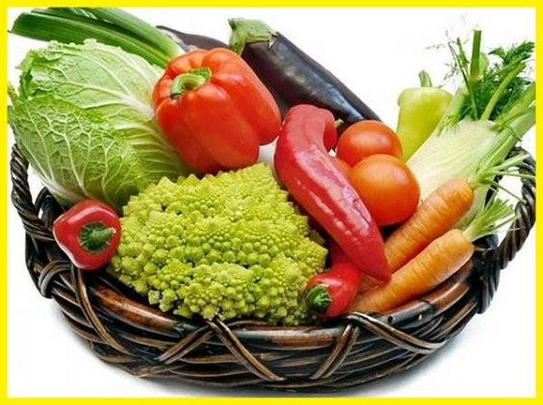

Воспитатель ВКК:
Леонова Татьяна Владимировна

г. Барабинск, 2018 г.
Тема: «Овощи – кладовая здоровья»
Вид проекта: информационно – творческий.
Проблема:
Большое значение в современном обществе уделяется проблемам взаимодействия человека с окружающей природной средой. Не секрет, что основы «экологического образования», «экологической культуры» закладываются с раннего детства: в семье, в детском саду, в школе. Проблемой семейного воспитания является большая занятость родителей. Родители часто ограничивают свое общение и общение своих детей с миром природы. Так многие родители предпочитают покупку овощей и фруктов в магазине самостоятельному их выращиванию в саду и огороде. В результате у детей отсутствует «Экологическая культура»
Дети младшего дошкольного возраста в недостаточной степени имеют представления о растениях, о том, где они растут, о необходимых условиях их роста, их интерес к познавательно-исследовательской деятельности недостаточно развит, а также недостаток витаминов в детском организме.

Цель: Познакомить детей с различными видами овощей, привить детям любовь к природе, приобщить родителей к воспитательно – образовательному процессу в детском саду.

Задачи:
- Образовательные: учить различать овощи, знать их названия; формировать представления о том, где и как они выращиваются.
- Развивающие: развивать сенсорные ощущения детей, способствовать развитию наблюдательности.
- Воспитательные: воспитывать любовь к природе и передаче своих впечатлений в изобразительной деятельности.

Предполагаемый результат:
Дети должны знать названия овощей, их сенсорные характеристики, знать, где выращивают овощи, основные способы ухода за ними (посадка, поливка, прополка, сбор урожая).

Сроки реализации: 4 – 5 месяцев (среднесрочный)

Участники: Воспитатели – дети – родители.

Этапы:
I Подготовительный этап:

Разработки проекта.
1. Подбор иллюстрированного материала, пособий, атрибутов по данной теме.
2. Подбор музыкального и литературного материала, народного фольклора (сказок, песен, потешек, поговорок и т. п.)
3. Подбор материала для продуктивной деятельности.
4. Составление тематического планирования мероприятий.
Цель: разработать содержание всего учебно-воспитательного процесса на основе темы проекта, систематизировать информационные источники, подобрать необходимые дидактические и методические пособия, пополнить экспериментальный уголок необходимыми материалами, дать задание родителям по подбору нужного материала.

II Основной этап

Цель: систематизировать знания детей об овощах, о пользе овощей (источник витаминов и жизненной силы для человека, очень вкусный продукт питания); экспериментальным путем выяснить, как из семян появляется плод, с условиями необходимыми для роста овощей; познакомить детей с русским народным фольклором по данной теме. Организовать родителей и детей для совместной деятельности в участие в фольклорном празднике «Овощи»; в совместном творчестве родителей и детей поделки из овощей.

III Заключительный этап.

Цель: определение результата практической деятельности детей и родителей; подготовка презентации.
Работа с родителями
1. Созданы папки-передвижки: «Овощи и фрукты – полезные продукты», «Витамины на тарелке», «О пользе овощей», «»
2. Совместно с родителями созданы пособия для развития дыхания «Лучок»
3. Выставка детских рисунков, поделок по данной теме.
4. Выпуск газеты «Огородные вести из группы».
5. Совместное творчество родителей и детей, выставка поделок из овощей:
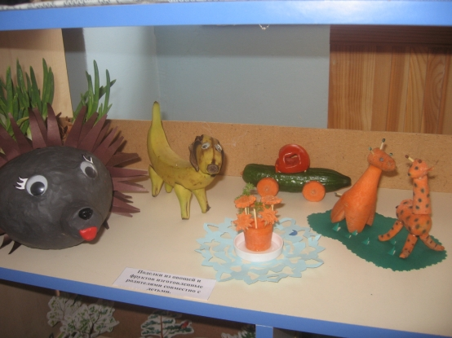
6. Развлечение «Овощи».
7. Совместно с родителями организовали огород на окне:
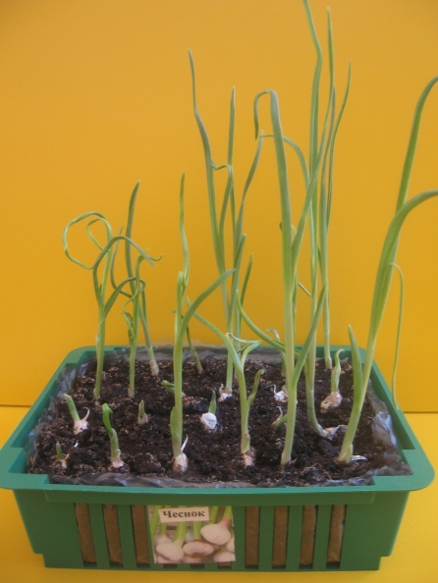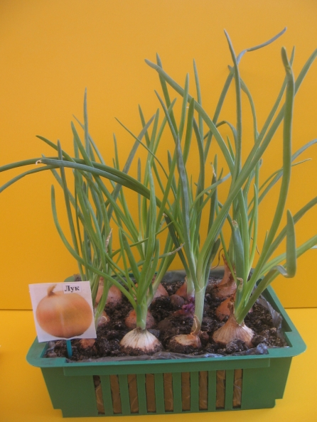

Социализация
Сюжетно-ролевые игры: «Семья»: игровой сюжет «Идём в овощной магазин»; игровой сюжет «Готовим обед».
Подготовка и драматизация сказки «Репка».
Показ театра картинок «Спор овощей».
Игра-лото «Овощи».
Познание
Рассказ воспитателя: «Какие труды, такие и плоды».
Вечер загадок «Чудесный сундучок».
Рассматривание: репродукций, иллюстраций, муляжей натуральных овощей.
Исследовательская деятельность:
Рассматривание и сравнение овощей (по форме, размеру, длине, вкусу, «Строение овощей».
Опытно-экспериментальная деятельность: «Условия, необходимые для роста, развития овощей», «В каждом растении есть семена».
• Вода и растения (выявить, насколько вода необходима для роста растений)
• Солнце и растение (определить роль солнца в жизни растений)
• Человек и растение (выявить насколько растения нуждаются в уходе человека)
• «Где прячутся детки? »
Ситуации общения (проблемные вопросы: «Зачем нужны овощи?», «Зачем нужен огород? », «Почему погиб огурчик? »)
Дидактические игры: «Отгадай, что за овощ – на вкус? », «Один - много», «Маленький - большой», «Где растет? », «Что лишнее? », «Вершки и корешки», «От семечки к ростку», «Огород».
Коммуникация
- Беседы о том, как выращивают овощи на огороде.
- Составление рассказов вместе с воспитателем на тему «Овощи».
- «Огородные сказки» придумывание сказок об овощах с помощью взрослого.
- Дидактические игра «Узнай, о чем я говорю», «Продолжи», «Заготовки на зиму», «Чудесный мешочек», «Скажи наоборот», «Загадки в конвертах».
- Заучивания закличек, игровых песенок, потешек: «Дождик, дождик, пуще», «Солнышко покажись… », «Баба сеяла горох».
- Пальчиковые игры: «Квасим капусту».
Художественное творчество
Раскраски «Овощи».
Коллективная аппликация «Овощи».
Лепка «Репка на грядке».
Лепка «Гусеница».
Рисование с элементами аппликации «Мышка и репка».
Нетрадиционные техники рисования: «Репка».
Нетрадиционные техники рисования (оттиск печатками из картофеля, морковки) «Яблочки на тарелочке».
Лепка овощей из солёного теста «Овощной магазин».
Здоровье
Физическая культура
Свободное общение: «О витаминах и пользе их для детского организма».
Народные хороводные игры: «По ровненькой дорожке».
Народные игры: «Баба сеяла горох», «Еду-еду к бабе, к деду», «Ваня - простота», «Шла коза».
Подвижная игра «Солнышко и дождик», «Огуречик, огуречик… ».
Игры с мячом «Что растет на грядке? »
Труд
Знакомство с профессией – овощевод.
Безопасность
Беседа с детьми: «Почему нельзя употреблять немытые овощи?»
Чтение художественной литературы
Чтение русских народных сказок «Репка», «Мужик и медведь».
Чтение потешек «Сей, сей горох», «Уродися, репка… », «Репка - репонька», «Морковка», «Чеснок-чесночок», «Лучок».
Музыка
Слушание песенок об овощах.
Итоги реализации проекта:
• закрепление и расширение знаний детей о культурных огородных растениях;
• экспериментальным путем выяснить, как из семян появляется плод, с условиями необходимыми для роста овощей;
• расширение кругозора детей;
• знакомство с традиционным обрядовым праздник «Капустник», с русскими народными играми;
• улучшение работы по взаимодействию с родителями;
• объединение усилий педагогов и родителей при организации работы по приобщению к русской национальной культуры.

Ожидаемые результаты работы
В результате планомерной, систематической работы, дети научаться:
• различать и называть овощи,
• классифицировать их,
• находить их по признакам (цвету, размеру, вкусу, форме)
• составляют небольшие рассказы,
• обогатиться словарь по лексической теме «Овощи»,
• сформируются у детей представления о необходимости бережного и созидательного отношения к природе
• познакомятся с условиями, необходимыми для роста, развития овощей,
• познакомятся с устным народным творчеством (загадками, потешками и т. д.)
• познакомятся с русскими народными играми, развлечением «Овощи».

